谨以此论文献给我的恩师、父母及朋友

—— 杨攀

深度哈希特征及其应用研究

学位论文答辩日期：______________

指导教师签字：______________

答辩委员会成员签字：______________

______________

______________

______________

______________

______________

**独 创 声 明**

本人声明所呈交的学位论文是本人在导师指导下进行的研究工作及取得的研究成果。据我所知，除了文中特别加以标注和致谢的地方外，论文中不包含其他人已经发表或撰写过的研究成果，也不包含未获得 （注：如没有其他需要特别声明的，本栏可空）或其他教育机构的学位或证书使用过的材料。与我一同工作的同志对本研究所做的任何贡献均已在论文中作了明确的说明并表示谢意。

学位论文作者签名： 签字日期： 年 月 日

---------------------------------------------------------------------

**学位论文版权使用授权书**

本学位论文作者完全了解学校有关保留、使用学位论文的规定，有权保留并向国家有关部门或机构送交论文的复印件和磁盘，允许论文被查阅和借阅。本人授权学校可以将学位论文的全部或部分内容编入有关数据库进行检索，可以采用影印、缩印或扫描等复制手段保存、汇编学位论文。同时授权中国科学技术信息研究所将本学位论文收录到《中国学位论文全文数据库》，并通过网络向社会公众提供信息服务。（保密的学位论文在解密后适用本授权书）

学位论文作者签名： 导师签字：

签字日期： 年 月 日 签字日期： 年 月 日

深度哈希特征及其应用研究

# 摘 要

通过物体的二维图像估计其三维模型是计算机视觉领域的基础问题，在工业测量、人机交互、医学、考古、计算机动画等多个领域有着广泛的应用。

现有的三维重建理论和方法一般假设成像环境是在空气中，相关技术也较为成熟。然而，水下环境相对复杂，水中的悬浮物对光线产生吸收与散射，导致成像信息的衰减，因此无法直接使用现有的三维重建技术。

本文使用深度传感器获取物体的深度信息，在此基础上利用多光谱光度立体技术求解物体表面法向，将深度和法向融合完成物体的三维重建，并对已有的水下成像模型进行简化，使得该方法能够适用于水下物体的三维重建。

本文首先实现了基于深度传感器的多光谱光度立体三维重建技术。使用红、绿、蓝三种颜色的光源同时照射物体，在物体表面反射符合朗伯模型的假设下，根据颜色信息对物体表面划分不同的区域，利用深度数据从单幅彩色图像分离出三个通道的子图像计算光照矩阵，得到物体的表面法向，再与深度数据融合获得更高精度的三维重建结果。

由于水对不同频率的光的吸收和散射程度不同，本文建立了适用于多光谱光源条件下的水下成像模型，将上述技术在水下应用环境进行了拓展。通过在不同浑浊度的水下环境进行实验，结果表明本文提出的方法能够以更加简单的操作、廉价的设备和较低的计算量，对水下物体进行三维重建。

关键词：三维重建；多光谱光度立体；深度信息；朗伯模型

Fusing Depth and Multispectral Photometric Stereo for 3D Reconstruction and Its Applications in Underwater Environment

# Abstract

Reconstruction of the 3D geometry of objects from their 2D images is the basic problem in computer vision, which can be applied in the fields such as industrial measurement, human-computer interaction, medicine, archaeology, computer animation, et al.

Current theories and methods in 3D reconstruction were developed under the assumption of the air environment. However, the underwater environment is much more complicated. The absorption and scattering effect caused by the suspended particles attenuate the image signal, where the reconstruction algorithms failed under the water.

This thesis uses depth sensor to obtain the objects’ depth data, then uses multispectral photometric stereo to calculate the objects’ surface normal. Those two part are fused for 3D reconstruction. At the same time, this thesis simplify the under water image formation model, to make it apply to our method.

This thesis implements a multispectral photometric stereo 3D reconstruction technology based on depth sensor. The object was illuminated with three light sources of the color: red, green, and blue, simultaneously. Assume that an object's surface reflection complies with lambert model, partitioning the surface area based on color, then the color images are used to compute the normal vector of the object surface.

For the different effects of absorption and scattering on different spectrum light, this paper improve the underwater imaging model, and introducing the method explained in the previous paragraph to the underwater environment. Experiments on different turbidity of water environment show that the method of this thesis can reconstruct under water object in a more simple operation, cheap equipment and low amount of calculation.

Keywords： 3D Reconstruction; Multispectral Photometric Stereo; Depth Information; Lambert reflection model

目 录

摘 要 I

Abstract II

1 绪论 1

1.1 选题背景及意义 1

1.2 国内外研究现状 2

1.2.1 基于深度摄像机的三维重建 2

1.2.2 水下三维重建技术 5

1.3 论文的创新性 8

1.4 论文的主要内容及结构安排 9

2 光学三维重建技术 11

2.1 被动光学重建技术 11

2.1.1 立体视觉技术 12

2.1.2 运动恢复法 14

2.1.3 明暗恢复法 14

2.1.4 纹理与表面朝向法 15

2.1.5 焦距法 15

2.2 主动光学重建技术 16

2.2.1 光度立体技术 16

2.2.2 飞行时间 18

2.2.3 结构光测量法 19

2.3 小结 21

3 融合深度信息的多光谱光度立体三维重建 22

3.1 深度信息的获取 22

3.1.1 Kinect深度测距原理 22

3.1.2 Kinect误差分析 23

3.2 朗伯模型与多光谱光度立体 23

3.2.1 朗伯模型 23

3.2.2 多光谱光度立体 24

3.2.3 多光谱光度立体的求解 26

3.2.4 多光谱光度立体三维重建 28

3.3 深度信息与光度立体的融合 29

3.3.1 使用位置信息改善法向 29

3.3.2 使用法向信息改善位置 30

3.4 实验结果 32

3.5 小结 36

4 水下三维重建 37

4.1 水下光学成像模型 37

4.1.1 水下单散射模型 37

4.1.2 水下光学成像模型 37

4.2 水下多光谱光度立体 40

4.2.1 水下多光谱光度立体模型 40

4.2.2 水下多光谱光度立体求解 40

4.2.3 水下多光谱光度立体三维重建 42

4.3 深度信息与光度立体的融合 42

4.4 实验结果 43

4.5 小结 47

5 总结与展望 48

参考文献 50

致谢 54

个人简历 55

# 1 绪论

## 1.1 选题背景及意义

地球表面约71%的面积被海洋覆盖，与陆地相比，人们对海洋的了解十分有限。近年来，随着科学技术的发展及人类活动范围的扩大，人们对海洋环境的探索需求日益提高。另一方面，随着传感器技术、定位技术及计算能力的飞速发展，海底探索已经发展到了新的境界。

三维重建是指将真实场景中的三维物体在计算机中建立数学模型的过程，是计算机视觉领域的一个热门研究方向。相比于二维图像，三维模型能够提供物体的深度数据，从而能够更加全面的展示物体特性，因而在计算机动画、人机交互、现代医学等多个领域都有着广泛的应用。在三维重建领域中，空气中的重建技术及应用程序已经发展的较为完善，而在水下的应用中，由于水对光线存在吸收和散射作用，使得相机捕获的水下图像的质量有所下降，无形中增大了水下三维重建的难度。也正是由于水下环境的特殊性，使得水下三维重建成为当今世界上许多科研机构和研究人员一直以来的研究热点。

水下三维重建及其可视化应用程序能够提供水下环境和地质特征信息，展示水下地质结构在自然或人工干预状态下的发展及变化情况。因此，在定期管道检查、长途通信电缆维护、水下工程设备检测、海上平台建设、海洋环境研究、海洋生物研究、水产养殖和考古学等领域都有广泛的应用。

当前广泛使用的水下三维重建技术大都是使用各种方法的融合算法。常见的是使用光度立体技术、双目视觉或运动恢复结构技术与其他算法的结合。在这些技术中，通常需要对场景进行单幅或多幅图像序列的采集，或在同一视角下拍摄物体在不同光照方向下的图像，然后通过图像之间的特征点匹配或明暗变化特征进行三维重建。这不仅对待重建场景有局限，而且在数据处理过程中需要进行大量计算。而在非光学水下传感领域，声学相机只能提供水下环境的粗糙的三维模型，在考古学等需要精确数据的领域是无法使用的。

深度相机的出现打破了传统三维重建技术对彩色图像的过分依赖，由于其自身具有实时重建的算法，而且体积较小，操作简单，为三维重建领域提供了一个新的发展方向。2012年，Ken Mankoff博士仅带着背包、笔记本电脑、电池组和Kinect进入了一个位于挪威斯瓦尔巴特群岛Rieperbreen冰川的地下洞穴，使用Kinect对洞穴内部进行了扫描，并且绘制出洞穴内部的三维不规则表面。体现出Kinect相对于传统三维重建设备，具有体积小、对场景的三维数据采集快速且精确的优势，一时间迅速成为三维重建研究领域的重要的工具。

使用深度相机直接获取的场景深度数据，虽然会存在高频噪声，但是其低频数据是相对准确的；而光度立体技术能够恢复物体精细的低频细节，在高频区域却存在较大误差；多光谱光度立体技术将传统光度立体的时分复用改为频分复用，从而为动态场景的重建提供了可能。将深度数据与多光谱光度立体技术输出的结果在合适的频段做结合便能够获得比单独使用任何一种方法更精确的三维重建结果。与传统的方法相比，使用深度相机结合多光谱光度立体的方法所需设备简单（只需要在Kinect的基础上添加三个不同颜色的光源），数据采集方法便捷，重建过程中计算量也较小。目前，在多光谱光度立体技术的研究中，国外已经有学者取得了一些研究成果，但也只是局限于空气环境中，国内更是鲜有研究。

## 1.2 国内外研究现状

### 1.2.1 基于深度摄像机的三维重建

可靠并且快速的对场景进行三维重建一直以来都是计算机视觉领域的一个热门问题，目前已经有很多方法来提供解决方案，但是它们都或多或少的存在一定的问题。传统的立体视觉方法通过多幅图像间的纹理匹配来完成对场景深度信息的计算，但是这项工作非常耗时，并且如果拍摄到的图像纹理特征不明显或者待重建物体有明显的闭塞结构时，便很难在多视角图像序列中找到图像间的一致性，从而使得这种方法失效。尽管可以通过增加图像的数目或提高相机分辨率来改善这一状况，但是方法固有的问题始终存在。

深度摄像机能够非常快速的获得场景的深度信息，利用其实时的重建算法，能够迅速计算场景的三维结构，并且不依赖物体表面的纹理信息。但是这一方法也由于设备的特性而存在固有噪声，尤其是在深度不连续的地方。因此国内外学者提出了多种方法来改善深度相机的输出结果。

将较高分辨率的彩色图像与深度相机获得的数据进行结合是其中一种比较流行的做法。在同一场景中，深度的不连续通常伴随着彩色图像的颜色或者亮度的变化，这样就允许场景中的信息从彩色图像对应到深度图像中，从而使边界区域恢复的更加精确，同时降低平滑表面的噪声。Huhle 等人在文献[1-3]中提出了结合高分辨率彩色相机和飞行时间相机来提供高分辨率三维模型的系统。该方法通过使用马尔科夫随机场框架，将相机提供的高分辨率彩色图像用于提高飞行时间相机输出的深度信息的分辨率，进而提高三维模型的重建质量。

Reulke在文对飞行时间[4]相机的成像原理进行了介绍，并测试了其性能，他也将飞行时间相机与高分辨率彩色相机组合：在将两个相机系统进行校准之后，使用分辨率为 $1280×960$ 的彩色图像对飞行时间相机输出的分辨率为 $160×120$ 的深度图的重采样做引导，进而获得更高分辨率的深度图像。这种方法能获得的三维模型相对单独使用飞行时间相机的结果在整体质量方面有了很大的提高，但是在最终模型的精确度方面还有待进一步考量。

Kuhnert 和Stommel在文献[3]中提出了融合立体视觉和飞行时间相机成像结果的方法。通过将飞行时间相机的深度测量结果与立体视觉方法的输出做映射，飞行时间相机与高分辨率相机对之间的对应关系就可以找到，这样，飞行时间相机的数据就能与彩色图像中的信息对联接。同时在这个框架中开发了一个用于初始化和限制层次立体匹配的算法。通过这种数据融合方法能够获得比只用飞行时间相机更高分辨率且更密集的深度数据结果。但是论文中独立的使用深度相机和立体视觉相机计算场景的深度（对立体视觉中可信度低的像素，即没有明显匹配窗口的位置，使用深度相机的数据进行填充），这使得重建的结果存在很大的噪声。

Hahne 和 Alexa在文献[4]中提出的方法与[3]中的相似，都是将飞行时间相机与两个标清摄像头组成的立体装置结合在一起。在对场景进行三维重建时，使用低分辨率的飞行时间相机初始化场景，然后利用彩色摄像头捕获的图像来完善高分辨率深度图像中的不连续的深度信息。这一设置的重要特征是能够记录视频序列，然后计算深度信息，这对动态场景三维重建提供了保障。

Kim 等人在文献[5]中将多个飞行时间相机与多个彩色摄像机结合，使用多视角飞行时间相机对场景进行测量，获得粗糙但是完整的三维模型，然后利用多视角彩色摄像机对获取的初始模型进行优化，最终获得高质量的稠密三维模型。但是从重建的结果来看（如图1-1），这种方法最终被深度相机和立体视觉方法存在的高频噪声所局限。

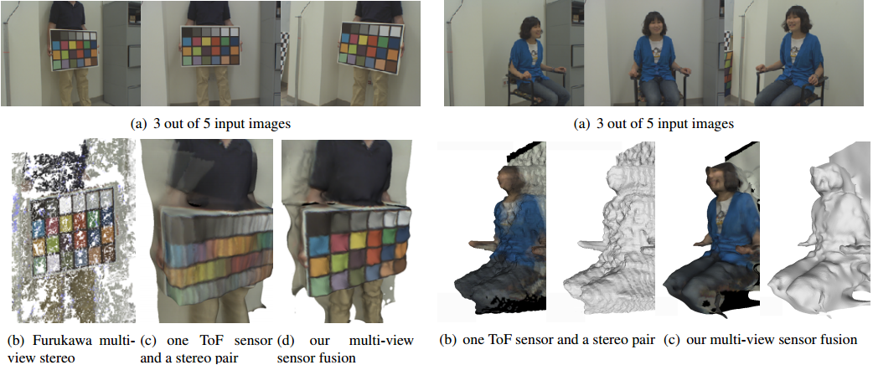

图1-1 文献[5]中展示的实验结果

文献[6]认为飞行时间相机与被动立体视觉的误差特性是互相补充的：飞行时间相机能够在被动立体视觉无法使用的情况下（例如在白色的墙面）获得深度数据；而在立体视觉擅长的纹理特征明显的区域，深度传感器存在很大的噪声。文章中对两种方法的概率密度函数进行了计算，然后进行融合，并通过实验证明，获取的重建结果比单独使用任何一种方法都要好（实验结果如图1-2），而且具有较好的鲁棒性。但是在复杂的场景，如：有镜面反射产生的高光或大范围的纹理变化，重建的精度就会大大降低。

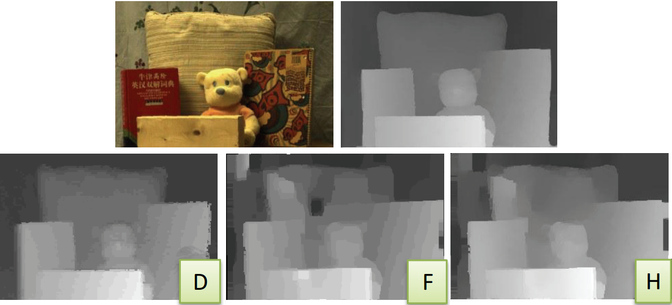

图1-2 文献[6]的实验结果：其中第一行分别为场景的彩色图像和真实的深度图；第二行中，D为深度传感器的输出结果，F为立体相机的输出结果，H为两种方法融合的结果。

从展示的实验结果中可以看出，论文[5][6]均受到了深度相机和立体视觉方法中存在的高频噪声的影响。

在论文[7]中提出了一个有效的结合深度相机捕获的深度数据和在不同照明条件下的彩色图像的方法，即将深度传感器与光度立体技术结合，从而显著提高三维重建的质量。质量的提高是通过对不连续和阴影区域进行明确的建模而实现的。论文中提出的融合方法能够在最小强度的光照变化甚至是环境光的条件下工作，而且计算开销较小。但是在阴影区域或局部深度分辨率较低的情况下，该方法不能正常工作。

文献[8]提出了一个基于阴影的形状细化算法，该算法使用Kinect输出的具有噪声且不完整的深度图来帮助明暗恢复法处理具有歧义的地方。文献[9]中也提出了多种方法来结合由光约束条件获得的物体表面法向和深度相机的输出数据。上述两种方法都是使用RGB图像与深度信息结合。其中论文[8]中使用的是Kinect获得的彩色图像，而论文[9]使用的是高分辨率彩色相机捕获场景信息。

Haque 在文献[10]中创新性得提出使用Kinect自带的红外相机捕获深度信息后，关闭红外发射器，使用红外摄像机捕获物体本身的红外辐射，也就是说，仅使用一个摄像头完成对物体的三维重建。

### 1.2.2 水下三维重建技术

在水下三维重建领域，常用的是声学三维重建光学三维重建两类技术。

#### 1.2.2.1水下声学三维重建

声学探测传感系统的水平分辨率和垂直分辨率均较低，也没有光学成像系统的较为真实的视觉效果，但是它能够在较大的范围内进行工作，即使在较差水质的状况中，仍能提供较为理想的三维信息。目前声学探测传感器在水下定位、水下导航、水下地形探测等方面有着广泛的应用。

自20世纪20年代以来，单波束声呐系统一直是应用最广泛的水下声呐系统之一。单波束声呐系统通常安装在船体下方，用于测量船体下方的竖直水深（如图1-3[11](a)）。单波束声呐系统获取的水下三位数据点较为稀疏，数据范围也较小，但是获取数据的成本低，方便与其他设备集成，数据的转化和处理也相对简单，因此在水下声学系统中有着广泛的应用。

单波束声呐系统利用声波的反射原理，每次只能探测一个波束覆盖的范围内的数据，探测范围较窄，数据的获取效率也低。20世纪70年代，出现了多波束声学探测系统（如图1-3[11](b)），它由发射换能器阵列和接收阵列组成，每次发射多个独立的声学波束组成的扇形，并通过接收的回波信号及波束角度和时间信息来计算深度。多波束声呐系统探测范围大，精度高，但硬件设备昂贵。

(a)单波束声呐工作示意图 (b)多波束声呐工作示意图

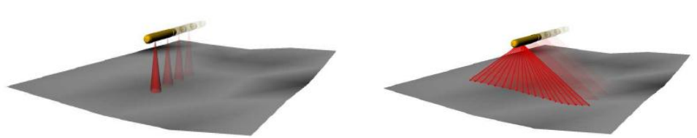

图1-3[11]两种声呐的工作示意图

#### 1.2.2.2水下光学三维重建

相比于空气中采集到的图像信息，水下的图像信息通常会产生较大的衰减。造成这一现象的原因有很多，如：物体表面接收到的光照不均匀、水对光线的散射和吸收以及水中悬浮微粒的存在等。这使得空气中的三维重建方法不能直接应用于水下光学三维重建。

文献[12]提出了一个对水下图像或者视频进三维重建的方法。在该系统中，除了一个被罩住的相机，无需其他设备。该论文中提出的算法本质上是传统的运动获取结构方法，为了适应水下的成像环境，对图像背景进行了滤波，从而减少悬浮颗粒对图像的影响，这样就能够鲁棒地获得相机的位置和稀疏的三维点云。根据相机追踪的计算，能够计算出物体表面的三维模型。重建结果如图1-4所示，从结果中可以看出，该方法的重建结果存在误差较大的地区。

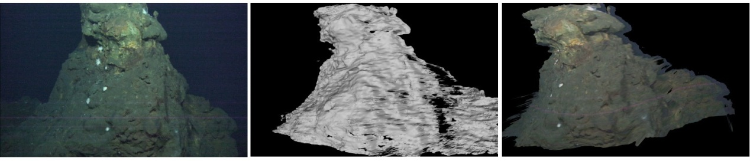

(a)

(b)

(c)

图1-4[12]其中(a)为输入的其中一幅彩色图像，(b)为恢复的未贴图的三维模型，(c)为贴图之后的模型在某一视角下的效果。

文献[13]中利用双目视觉技术与惯性传感器结合，成功地在水下和陆地重建物体完整的三维结构。但是该方法所需的设备复杂，需要融合位置传感器和相机的立体视觉信息，而且重建结果在很大程度上受水下位置传感器的误差影响。

Törnblom[14]在2010年提出了一个基于结构光的水下三维扫描方法。在该方法中，通过投影仪发射的结构化的光线照亮被扫描的物体表面，并使用照相机捕获物体表面反射的光线。通过投射一系列特定的线性图案，数字投影仪的列像素可以确定扫描表面的三维结构。但是从重建的结果来看，该水下结构光扫描方法无法覆盖所有的目标像素点，而且水下目标表面法向与结构光方向之间的角度会影响重建的精度。

随着水下三维重建技术的不断发展，加拿大2G Robotics公司[15]推出了基于结构光的多款水下三维扫描设备。其中ULS-500水下扫描仪对水下物体的纵向扫描精度在3mm以内，远优于声学探测设备，但是其扫描结果在高频具有较大噪声。

Brandou等人在文献[16]中提出了一个新的定量测量的图像采集方法，对小尺度场景的三维重建效果进行提高。该方法通过立体视觉系统获得图像序列，并保证每隔一定时间在预定的轨迹上获得物体在不同镜头下的图像。完整的三维重建方法产生稠密的有纹理贴图的三维模型，重建效果如图1-5。

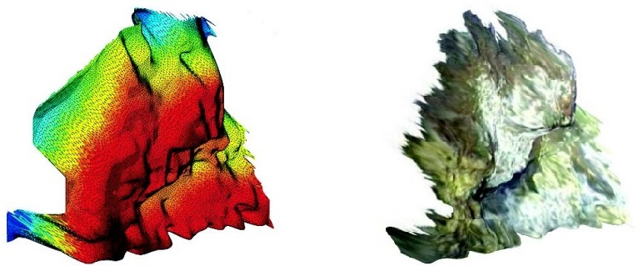

(a) 重建后获得的三角网格图 (b) 纹理贴图后的效果

图1-5文献[16]的重建结果

Bruno在文献[17]中第一次提出使用主动光学技术来研究在水下环境中物体的三维重建。他在实验中测试了在空气中应用的基于投射结构光图案的立体视觉数据获取方法。并在水箱中使用不同浑浊程度的水进行测试，但是从文中给出的结果来看（如图1-6），该方法在水下环境的三维重建结果是非常稀疏的。

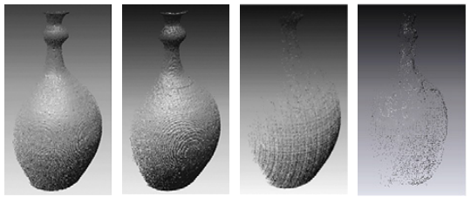

|  |  |  |  |
| --- | --- | --- | --- |
| (a) | (b) | (c) | (d) |

图1-6 文献[17]中展示的重建结果：(a)为空气中的重建结果、(b)为清水中的重建结果、(c)为浑水中的重建结果、(d)为非常浑浊的水中的重建结果

卡耐基梅隆大学的Narasimhan在文献[18]中提出，结构光在水下的应用中，其散射现象不能被忽略，因此在文章中综合分析了条纹光扫描技术和光度立体技术在散射介质中的应用方法，并推导出了散射介质中物体的物理成像模型，得出了散射介质中光度立体需要的光源数量及条纹光的使用条件。通过实验证明，当散射现象严重的时候，传统的三维重建方法会失效，但是论文中提出的方法能够精确的恢复场景（深度、法向、反照率）信息。

## 1.3 论文的创新性

深度相机体积较小、价格低廉并且能够实时获取场景的三维信息，成为三维重建领域的热门研究工具。但是其直接获取的数据往往存在较大的噪声。本文中使用深度相机输出的数据与多光谱光度立体技术结合，对空气中和水下的物体进行简易、快速的三维重建。本文的主要创新在于：

将深度相机与多光谱光度立体技术结合，对水下物体进行三维重建，考虑到水对光线存在的吸收和散射作用会使相机拍摄的水下图像质量大大下降，本文针对水对不同频率的光的吸收和散射作用的不同，建立了适用于多谱光源条件的水下成像模型，并将融合深度信息的多光谱光度立体技术应用到水下，通过实验证明了本文提出的方法能够以更加简单的操作、廉价的设备和较低的计算量，对水下的物体进行三维重建。

## 1.4 论文的主要内容及结构安排

本文使用深度相机结合多光谱光度立体技术对物体进行三维重建：

1）将多光谱光度立体技术应用到物体表面法向求解过程中：使用红、绿、蓝三种颜色的光源同时照亮物体，通过彩色图像通道分离，分别获得各光源照亮物体的图像，这样就能能够使用单幅彩色图像获得传统光度立体三幅图像的信息，进而可以使用单幅彩色图像对物体的表面法向进行求解。

2）将深度相机获取的场景粗糙深度数据与多光谱光度立体技术的计算结果进行融合：由于深度相机的数据在高频部分存在较大的噪声，但是低频区域是相对准确的，而光度立体技术在高频部分较精确，在低频位置却存在误差，因此，本文将两种数据分频段结合，并控制两部分的影响比例，从而获得优于单独使用任何一种方法的三维重建结果。

3）将结合深度信息的多光谱光度立体技术应用到水下物体的三维重建：由于水对光线存在吸收和散射作用，使得相机拍摄的水下图像质量大大下降，本文通过修改水下光学成像模型，使其适用于本文使用的多光谱光源条件，并通过实验证明了本文提出的方法的可靠性。

本文在结构上共分为五章：

第一章绪论：说明了本文研究内容的背景以及其研究意义，并对目前使用深度相机进行三维重建的方法及各类水下三维重建方法的国内外研究现状进行了综合介绍，同时阐述了本文的创新点，并在最后对文章的主要内容及结构安排进行了说明。

第二章光学三维重建技术：从主动光学重建与被动光学重建两个方面，介绍了目前常用的三维重建技术，并对其设备需求、计算特点及重建结果等特点进行了分析，进而体现出本文中选取深度相机结合多光谱光度立体技术进行水下三维重建的优势。

第三章融合深度信息和多光谱光度立体的三维重建。首先介绍了Kinect的数据获取原理和方法，然后将多光谱光度立体技术在空气中的原理进行了讲解，并将深度数据与多光谱光度立体技术获得的法向信息进行融合，展示了在空气中应用该方法的实验结果，从而为将该技术应用到水下提供了理论基础。

第四章水下三维重建：将第三章中在空气中获得良好实验结果的方法移植到水下环境，根据水下环境对不同波长光线存在的不同的吸收和散射特性，将水下光学成像模型进行了修改，并针对计算过程中存在的问题，对模型进行了简化，同时展示了在实验环境下对水下物体的三维重建结果。

第五章总结与展望。对本文中提及的工作进行了总结，并针对目前未解决的问题和可以提升结果的方面提出了今后的研究方向。

# 2 深度特征学习

## 2.2 深度哈希特征学习

主动光学重建技术与被动光学重建技术的主要区别在于，主动光学重建技术在数据采集过程中需要引入专门的光源进行照明，进而利用物体对光的反射或者散射进行三维重建。

### 2.2.1 光度立体技术

## 2.3 小结

在本章中，我们介绍了目前常见的光学三维重建方法，通过对本章内容的分析可以知道，被动光学重建技术在对场景进行三维重建的过程中，虽然不需要使用特定的光源，并且对成像设备的要求也并不高，但是针对没有显著特征的图像（例如没有明显边缘、角点或纹理信息），图像匹配的准确度很难保证；并且在重建的过程中，需要进行大量的计算。而主动光学重建技术通过引入特定的光源，大大提高了成像的精确度和速度，同时具有较高的可靠性，从而使得快速的高精度的三维重建成为了可能。同时由于硬件设备的快速发展，对场景的实时三维重建也成为了可能。

综合分析后，我们可以发现，深度相机设备可以快速获得场景的粗糙的深度信息，这些信息虽然在细节方面存在较大误差，甚至是无法提供细节信息，但是它们提供的数据在低频区域是非常准确的，并且由于其自身具有实时处理的算法，能够实现对场景的实时三维重建。而光度立体技术在使用过程中，可以通过频分复用的方法，解决需要同时获取多幅图像的需求，从而在视频化处理的应用中具有了使用前景。同时，通过光度立体方法获取的三维信息在高频区域具有较准确的信息，而对于低频的数据却不够准确。这就使我们想到，可以利用光度立体技术与深度摄像机进行结合，利用深度信息与位置信息结合的算法[38]，获取更好的重建结果。

在下一章我们将针对多光谱的光度立体技术进行介绍，并详细说明如何将光度立体技术与深度相机的输出数据进行融合，从而获得更高分辨率的三维模型。并对该方法的重建结果进行了展示。

# 3 深度哈希特征在图像检索中的应用

## 3.1 图像检索系统

### 3.1.1 基于内容的图像检索系统

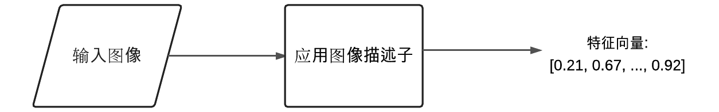

图1-1 图像描述子的流程图

输入图像呈递给图像描述子，将特征提取算子应用到图像上，然后返回一个（或一组）特征向量，用来量化输入图像的内容。选取一个距离度量或者相似性函数之后，即可以通过比较特征向量来获取相似性。距离度量或者相似性函数以两个特征向量作为输入，然后返回一个反映两个特征向量“相似”程度的实数。图1-2 展示两个图像比较的过程。

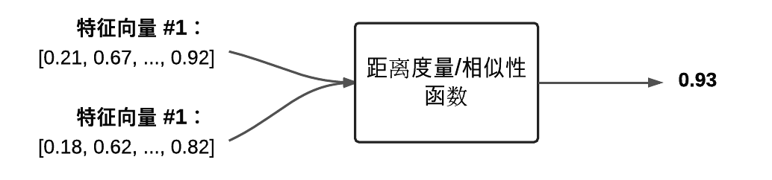

图1-2 两幅图片的相似性计算

任何一种基于内容的图像检索系统都包含以下四部分：

1. 定义图像描述子。在这个部分需要确定我们所要描述的图像内容，是对图像颜色感兴趣，还是对图像中对象的形状感兴趣，亦或者对图像中的纹理感兴趣？
2. 对数据库中数据建立索引。第一步已经确定了图像描述子，接下来我们需要做的是将选定的图像描述子应用到数据库中的每幅图像，提取图像特征，将特征向量写入数据仓库（如csv文件，关系型数据库Redis等），以便之后用来计算相似性。
3. 定义相似性度量。经过第一，二步计算得出一些列特征向量，但在没有定义一个统一的相似性度量之前，无法衡量两个特征向量的距离。常见的选择有欧式距离，余弦距离和卡方距离等，但实际的选择高度依赖于数据类型和所提取得到的特征。
4. 检索。系统的最后一步是运行实际的查找算法。用户可能会提交一幅（或多幅）图像到检索系统（例如通过个人电脑或移动软件上载），系统的任务是：（1）提取查询图像的特征，（2）应用相似性函数来计算查询图像与系统已经存储的特征，（3）根据相似性函数返回最相似的结果。

以上是任意基于内容的图像检索系统最基本的四部分，随着更多的、更复杂的特征表达的应用，系统的分块会有所增加。图1-3描述第一部分和第二部分：

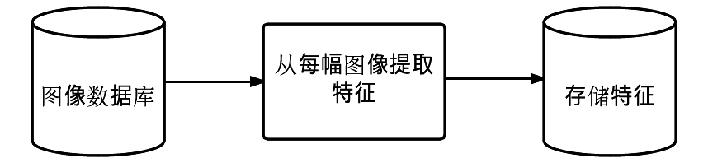

图1-3 提取数据库中每幅图像特征

## 3.4 实验结果

## 3.5 小结

本章按照融合深度信息的多光谱光度立体三维重建方法的步骤，对各部分的背景知识进行了介绍：首先说明了Kinect的深度测距原理，并将产生误差的情况进行了分析，并在实验中尽量避免上述状况的产生。然后对多光谱光度立体的技术进行了详细的介绍，并对深度数据和位置数据的结合方法进行了讲解，并在最后展示了我们在真实场景中拍摄的图像的重建结果。从实验结果可以看出，融合深度信息的多光谱光度立体技术对原始深度数据有了很大的优化。

在下一章中，我们将把多光谱光度立体技术应用到水下物体的三维重建，并针对水下环境的特殊性，对水下光学成像模型针对我们的实验仪器进行修改，使得其能在多光谱光源的条件下获得更好的结果，并在最后展示了实验结果。

# 4 深度哈希特征在水下图像深度估计中的应用

## 4.1 水下光学成像模型

深度估计在场景理解应用中扮演重要角色，反过来，场景内物体的几何关系为我们表示物体提供了更好的表达。根据单幅图像图像估计深度在计算机视觉领域中有诸多重要应用，深度估计已经成为多个计算机视觉问题的瓶颈问题，例如：语义标注、姿态估计、三维建模等。尽管像微软Kinect等已经将深度获取设备变为一种普及的产品，但目前视觉领域主要使用的数据仍然是图像；同时，户外场景的应用中仍主要使用LiDAR或激光雷达等传感器，因为户外的光线环境更复杂，例如室外过强的光线会让获取的深度信息夹杂很多噪声。水下图像深度估计主要用于水下三维建模，不同于空气中的深度估计，水下图像面临更多挑战，例如设备防水，光线等。相对于用直接用深度传感器获取深度信息，从图像中估计深度在水下应用中更为方便。

对人来说，从单幅图像中推断隐含的3D结构容易，因为人的视觉系统可以利用先验知识，纹理，双目视差等信息。对计算机来说，由于没有足够多的线索可以利用，深度估计仍然是一个十分有挑战的任务。之前的工作主要将几何假设加入到模型中，通过引入更多的约束来求解问题，比如盒式模型。然而这类方法的适用场景有限，只能应用于特定场景结构的问题中。

Kinect的光学成像系统中包含一个红外激光发射器、一个彩色摄像头和一个红外摄像头（其对应位置如图3-1）。其中，由红外激光发射器和红外摄像头结合来产生深度图像。

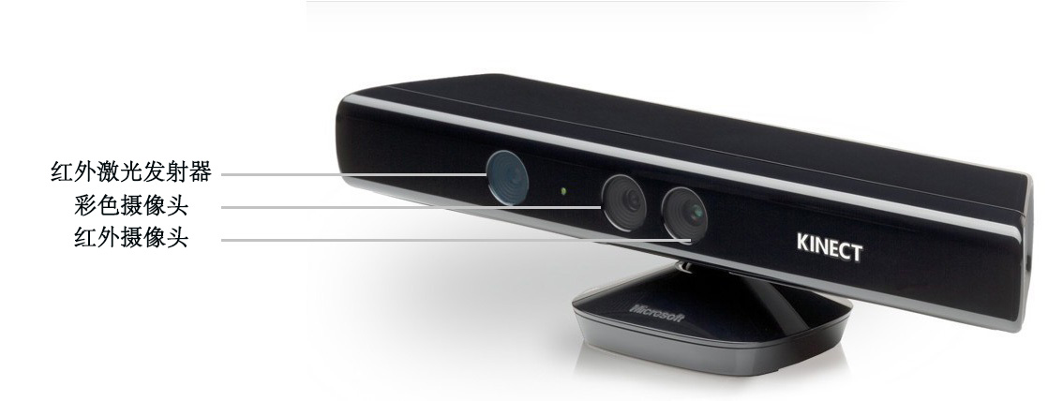

图3-1 Kinect

Kinect在对场景进行深度测距时，使用的是结构光技术，更准确的说，是一种光编码（Light Coding）技术，这是一种通过光源照明对空间进行编码的技术。与传统的结构光测量方法不同，Kinect使用的是一种具有三维纵深的“立体编码”，而不是周期性变化的二维图像编码。具体来说，Kinect 使用红外激光发射器对外发射单束红外激光，这束激光在到达物体之前，会经过发射器前的光栅，从而产生衍射效应，进而形成激光散斑。这种散斑具有高度的随机性，而且图案会随着距离的变化而产生变化。这也就是说，在同一空间的任何两个地方的散斑图案都是不相同的。通过这种方式，整个空间都被这种斑点做了标记。在进行深度测距之前，不同距离下的散斑模式需要被记录下来。为此，需要对光源进行标定，具体做法如下：在场景中，每隔一段距离取一个参考平面，并将该平面的散斑图案做记录。在进行深度测量时，只要通过红外摄像头捕获到物体表面的散斑图案，就能够根据图案的变化得知物体的位置信息。

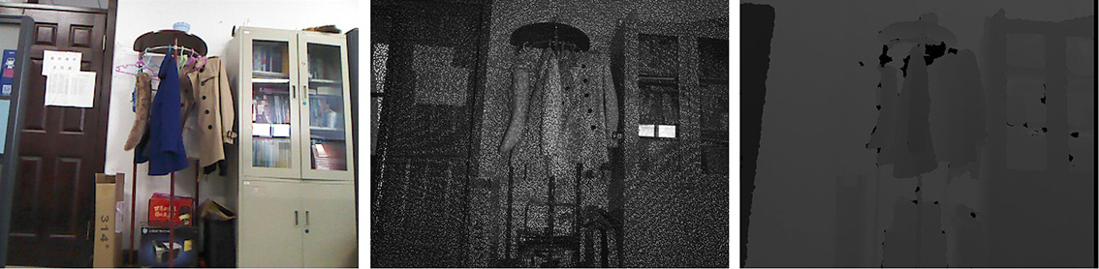

(a)彩色图像 (b)散斑图像 (c)深度图像

图3-2 Kinect 获取的三种图像

### 3.1.2 Kinect误差分析

使用Kinect捕获深度数据，误差主要来源于传感器、测量条件及物体表面特性三个方面。其中传感器误差属于系统误差，主要影响单个数据点的精度。测量条件对Kinect的输出结果影响较大，如：过强的环境光会使散斑图案的对比度降低，从而影响到捕获数据的准确性；场景中若存在多个Kinect，则会产生相互干扰。由于Kinect的激光红外发射器和红外摄像头不在同一视点上，场景中物体可能对红外摄像头可见但对激光红外发射器不可见，这就会使红外图像中某些区域没有散斑图案，从而无法产生有效的深度值，这就导致了空洞的产生。此外，一些黑色物体会吸收大部分的光，以致红外相机接收的光线数量过少；一些光滑的表面反射绝大部分光，以致红外图像曝光过量，这两种情况也会导致空洞的产生。

### 4.1.1 水下图像深度估计模型

与之前的方法不同，我们将深度估计问题转化为典型的回归问题，不依赖于任何几何先验知识或额外信息。

深度估计的目标是推断图像中每个像素点的深度信息，与先前方法类似，我们假设一副图像是由一系列同质的小区域（超像素）组成，并且以超像素作为节点构建图模型。每个超像素由区域中心点近似。 $x$ 表示彩色图像， ${y=[y_{1},…,y_{n}]}^{T}∈R^{n}$ 表示n个超像素点的深度值。与传统CRF类似，我们用条件概率来对像素深度值的概率分布进行建模：

$P_{r}\left(y | x\right)=\frac{1}{Z(x)}exp⁡(-E(y,x))$ (4-1)

$E(∙)$ 为能量函数， $Z(∙)$ 为

### 4.1.2

## 4.4 实验结果

我们使用一个尺寸为 $1m×1m×1m$ 的玻璃水箱作为实验环境，将Kinect水平放置于水箱上部，并将三个彩色光源放置在Kinect周围，使其从不同方向照射水下的物体。与第三章相同，我们同时打开三盏灯，对水下物体的彩色数据和深度信息进行拍摄，并根据本章提出的光学成像模型对数据进行处理。

图4-4 实验环境

图4-5、4-6和4-7中展示了相同外部条件下对不同浑浊度的水中的物体进行三维重建的效果。其中，图4-5展示了我们在清水中的实验结果。之后，我们在水中加入了牛奶，并搅拌均匀，使水变得浑浊，然后又在两种不同的浑浊条件下，对水下的物体进行了三维重建（如图4-6、4-7）。

## 4.5 小结

本章中，将第三章提到的基于深度的多光谱光度立体技术应用到了水下物体的三维重建，并建立了适用于多光谱光源条件的水下成像模型。从实验效果来看，本文提出的方法在Kinect的工作范围内，能够得到令人满意的重建效果。

# 5 总结与展望

随着计算机计算能力和硬件设备的飞速发展，三维重建技术作为计算机视觉领域的一个重要分支，它的发展越来越受到人们的重视。三维重建技术在计算机动画、人机交互、现代医学等多个领域有着广泛的应用，近年来，随着人们对海洋的探索，水下三维重建的研究也日益增多。

本文首先介绍了当前一些常见的光学三维重建方法，在对这些方法进行了详细的分析和比对之后，发现光度立体技术能够在较简易的实验环境下对物体进行三维重建，同时其计算结果在高频的细节区域具有较高的精确度；而深度相机的出现让实时获取场景的深度数据成为了可能。于是我们选用Kinect与多光谱光度立体技术结合，在设备简易、操作简单、计算量较小的情况下对物体进行三维重建。本文中对多光谱光度立体三维重建涉及的基本知识进行了详细的介绍，包括Kinect的测距原理、朗伯模型的基本概念、多光谱光度立体的求解方法以及深度信息与多光谱光度立体技术结合的方法等，并在空气中实现了融合深度信息的多光谱光度立体三维重建技术，在第三章中展示了实验结果。在对空气中的多光谱光度立体技术进行了全面的了解之后，我们将该技术引入水下，并针对水对光能量的吸收与散射特性，将水下成像模型进行了修改，并通过实验证明，本文提出的方法能够对水下的物体进行简单、快速的三维重建。

使用多光谱光度立体技术对物体进行三维重建的过程中，不需变换光照条件，也无需对光源的方向进行特殊设置，而且数据采集过程简单，设备简易，为水下手持操作提供了可能，因此具有较大的应用前景。

本文还存在一些不足和可以进行进一步的研究的地方，主要可以总结为以下几点：

1）本文假设物体都符合朗伯反射模型，这种模型过于理想，尽管对有镜面反射的物体进行重建实验时也能获得不错的结果，但是前提假设中存在的固有问题会在计算过程中引入误差，从而对重建的精度造成影响。

2）本文对水下吸收和散射影响的考虑中，假设光线在水中仅进行了单次散射，这也是对水下环境的一种理想化估计，对水下获得的图像信息的恢复会产生一定的影响；

3）Kinect获得的图像中存在深度获取不到的点，也就是深度图像中出现的空洞现象，本文使用了最简单的填洞算法，这会对空洞处的低频信息引入较大误差，可以在本文的研究基础上，尝试使用对Kinect输出的深度数据的填洞算法，从而获得更精确的结果；

4）由于红外光线在水中的衰减是以指数形式存在的，Kinect在水下的工作距离受到了较大的影响，但本文提出的方法具有较大的可移植性，可以在本文的研究基础上，使用其他方法（如立体视觉）获取物体的初始深度信息，进而使用本文提出的方法对水下物体进行三维重建，从而使本文的方法能够在更大的深度范围内对物体进行三维重建。

# 参考文献

1. He, K., J. Sun, and X. Tang, *Single image haze removal using dark channel prior.* Pattern Analysis and Machine Intelligence, IEEE Transactions on, 2011. **33**(12): p. 2341-2353.

2. Hoiem, D., A.A. Efros, and M. Hebert, *Recovering surface layout from an image.* International Journal of Computer Vision, 2007. **75**(1): p. 151-172.

3. Saxena, A., M. Sun, and A.Y. Ng, *Make3d: Learning 3d scene structure from a single still image.* Pattern Analysis and Machine Intelligence, IEEE Transactions on, 2009. **31**(5): p. 824-840.

4. Lee, D.C., M. Hebert, and T. Kanade. *Geometric reasoning for single image structure recovery*. in *Computer Vision and Pattern Recognition, 2009. CVPR 2009. IEEE Conference on*. 2009. IEEE.

# 致谢

时光飞逝，转眼间两年的硕士研究生生活即将结束，在此谨向在攻读研究生期间对我的学习、生活给予帮助和关心的所有老师和同学表示深深的谢意。

在此，我要衷心的感谢我的导师董军宇教授，董老师在我的研究生求学期间，在生活、学习以及工作等方面都给予了很大的帮助、支持和鼓励。还要特别感谢亓琳老师，从毕业论文选题开始，我在背景知识学习、代码编写及论文修改各个阶段都遇到了很多问题，是他的悉心指导和严格要求，让我顺利完成了毕业设计。两位老师都是我两年求学过程中的良师益友。

同时也要感谢实验室已毕业的同学前期所做的工作对本文研究的启发，是他们留下的资料让我以最快的速度了解了研究相关的背景知识；感谢吴则举博士制作了实验器材，让我的理论研究能够在实验中验证结果。

感谢实验室各位伙伴，是他们的热情帮助，让我能够顺利的进行科研，他们在生活上对我的关心和爱护，让我的研究生求学期间充满了欢乐。

最后要感谢的是我的父母，感谢他们多年来对我的养育和培养。

# 个人简历

1990年03月30日出生于山东省青岛胶南市。

2009年9月考入中国海洋大学数学科学学院信息与计算科学专业，2013年6月本科毕业并获得理学学士学位。

2013年9月保送入中国海洋大学信息科学与工程学院计算机应用技术专业攻读硕士学位至今。